**Integrantes do grupo:**

- Adrian Satiro Sivilha - rm97784

- Cauã Alencar Rojas Romero – rm98638

- Jaci Teixeira Santos - rm99627

- Pedro Henrique Nobrega de Castro Paterno - rm99726

- Sabrina Faustino do Prado - rm99570

**URL do repositório:**

<https://github.com/Nexio-Corp/rwd-cp2>

**URL GitPages:**

<https://nexio-corp.github.io/rwd-cp2/>

**1.** O código a seguir é referente à página inicial (Home):

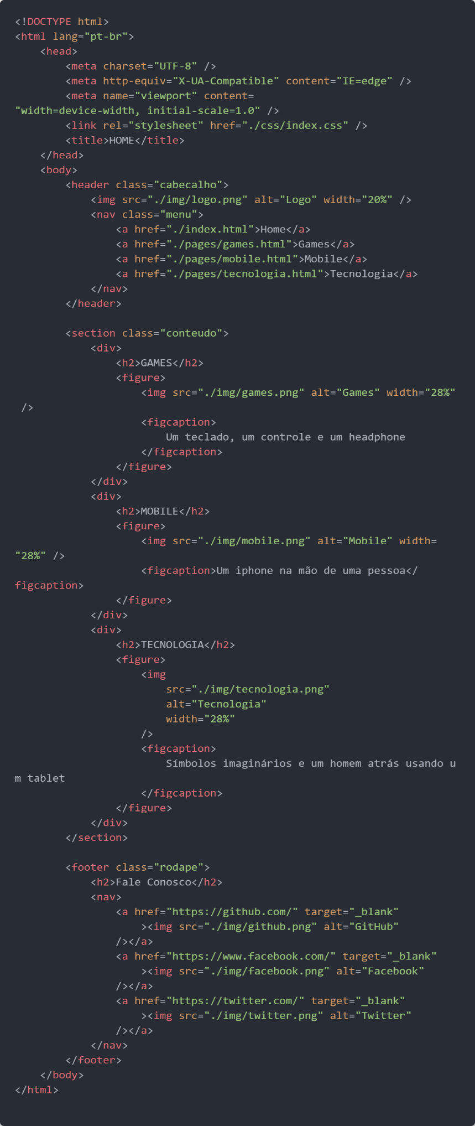

**2.** O código a seguir é referente à página de games:

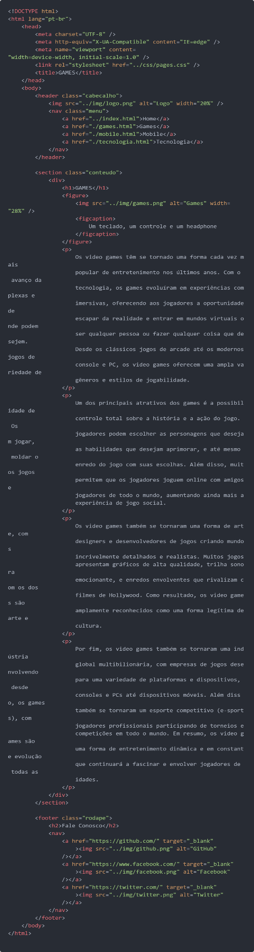

**3.** O código a seguir é referente à página de mobile:

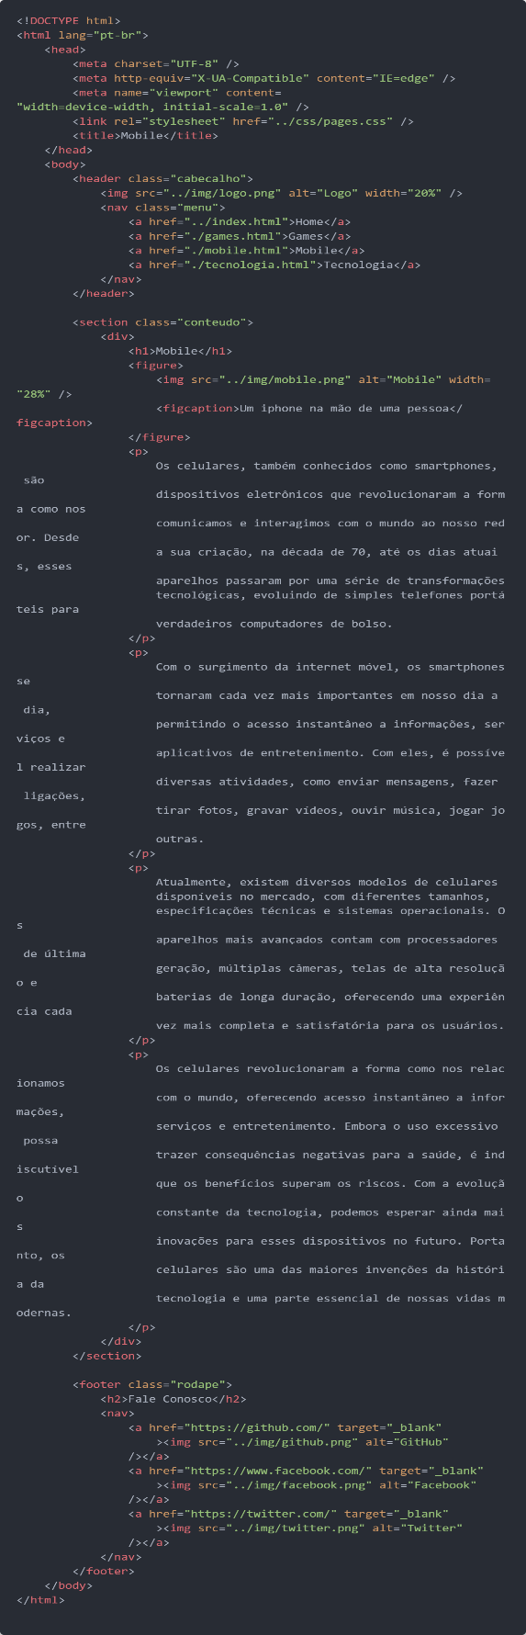

**4.** O código a seguir é referente à página de tecnologia:

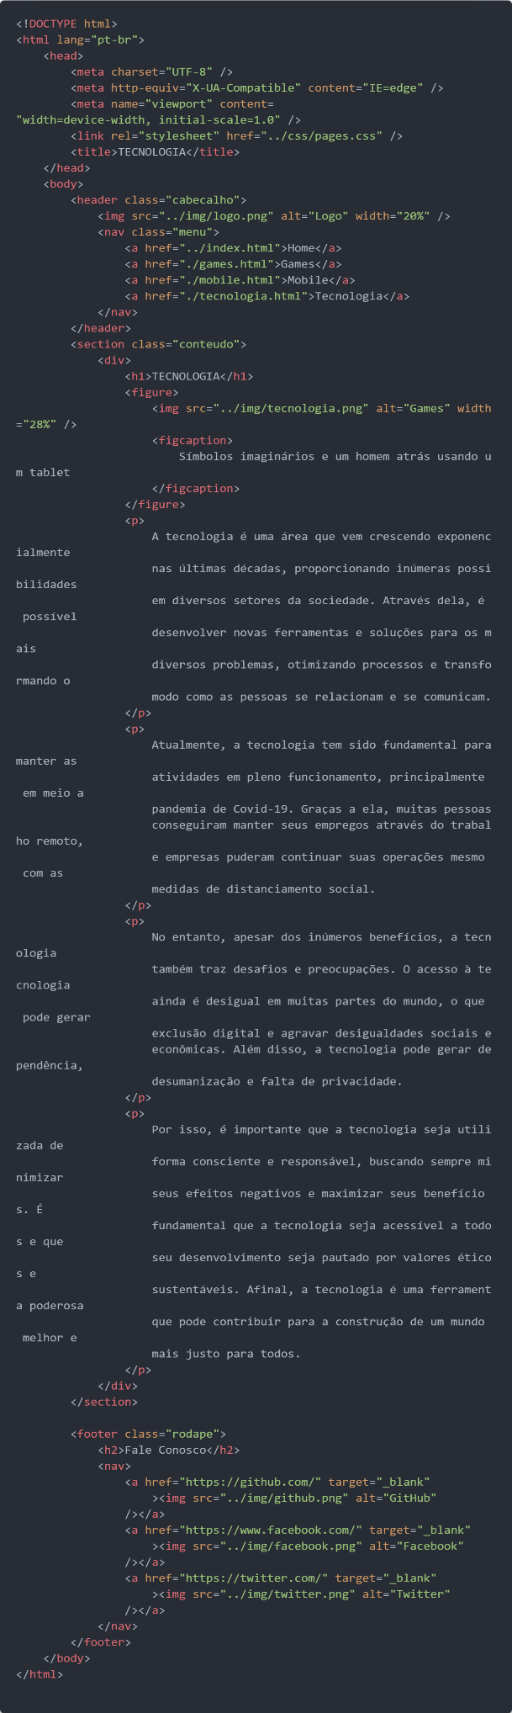

**5.** O código a seguir é referente ao css base: 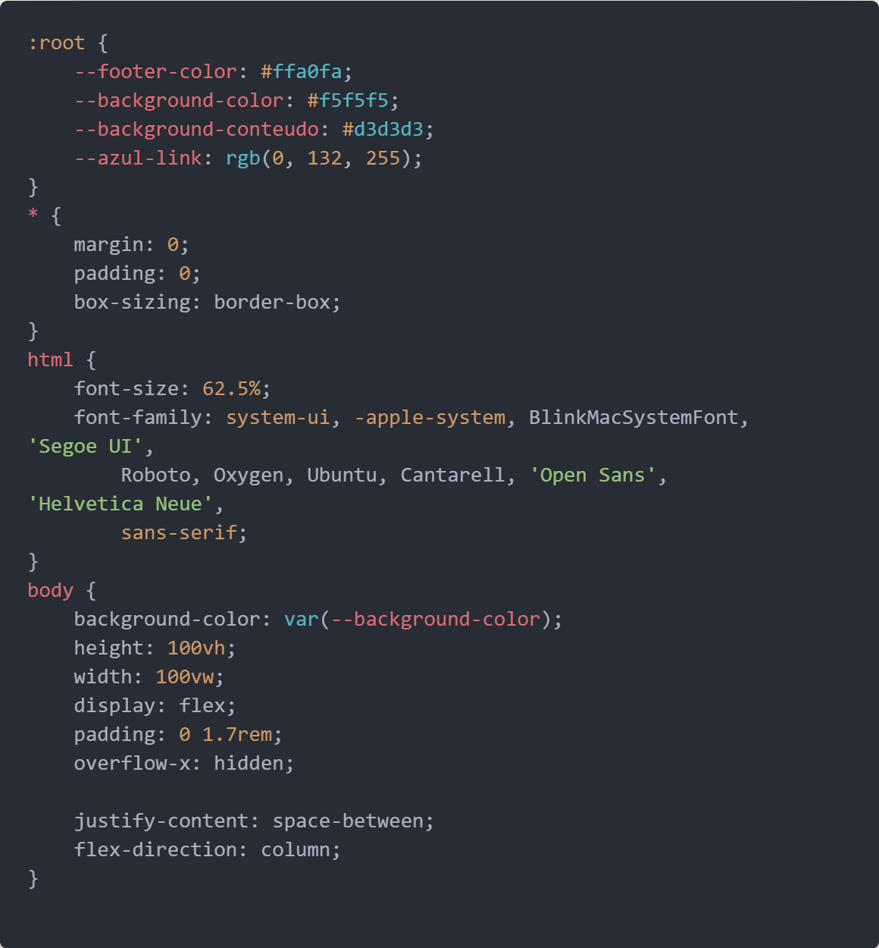

**6.** O código a seguir é referente ao css do cabeçalho: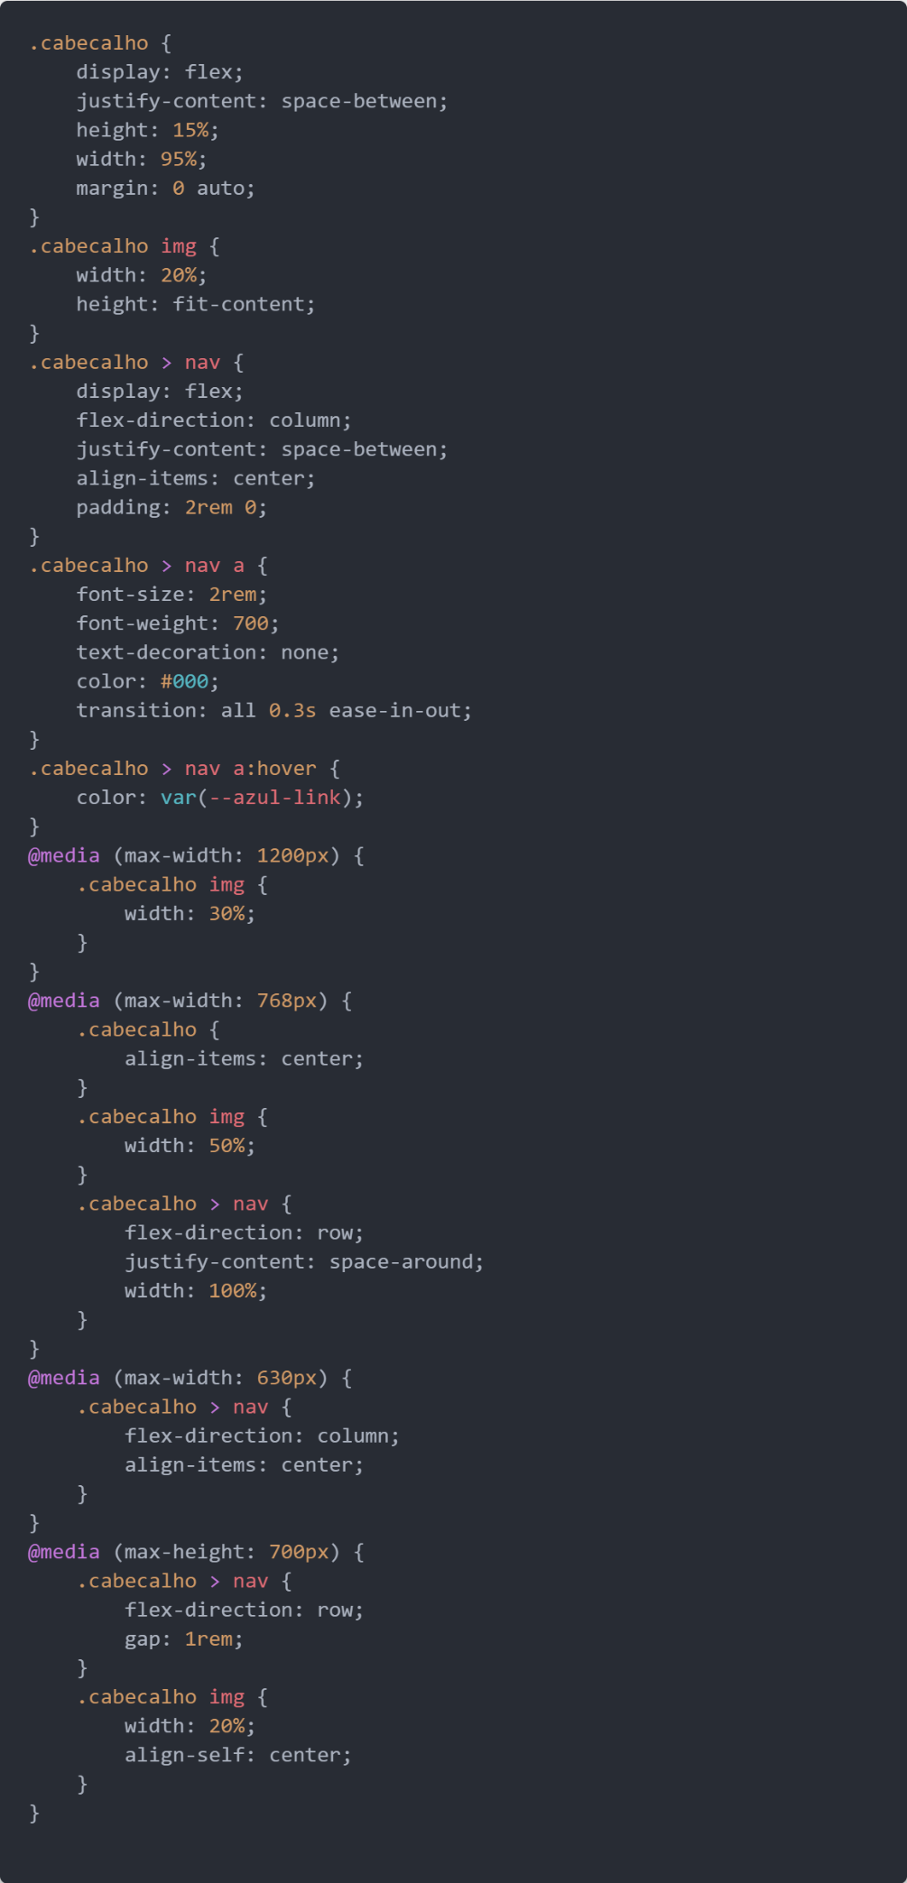

**7.** O código a seguir é referente ao css do conteúdo da index: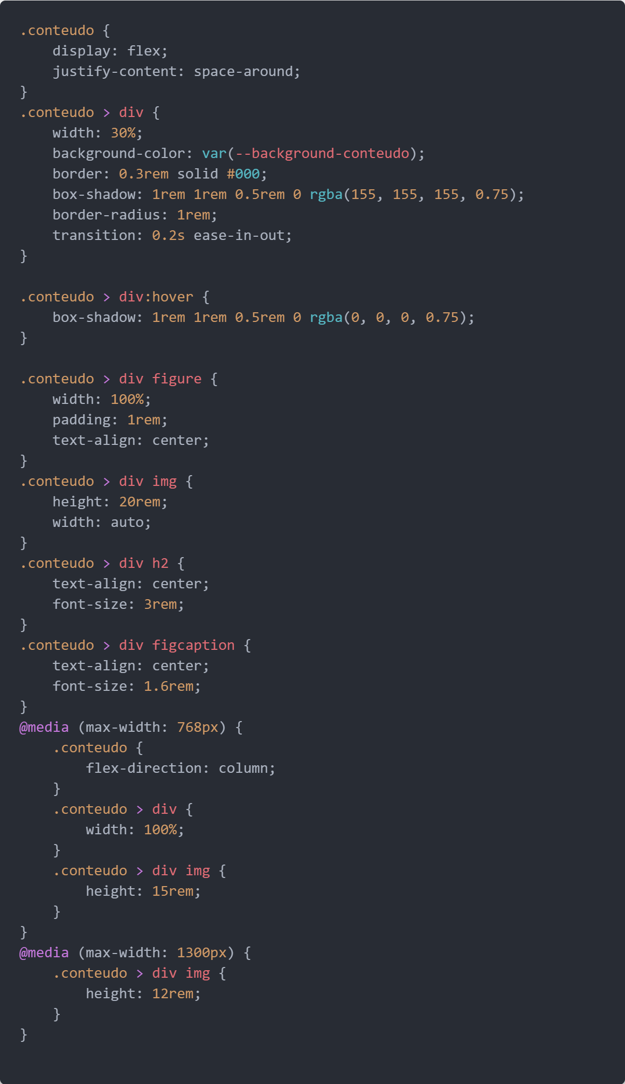

**8.** O código a seguir é referente ao css do conteúdo das pages:

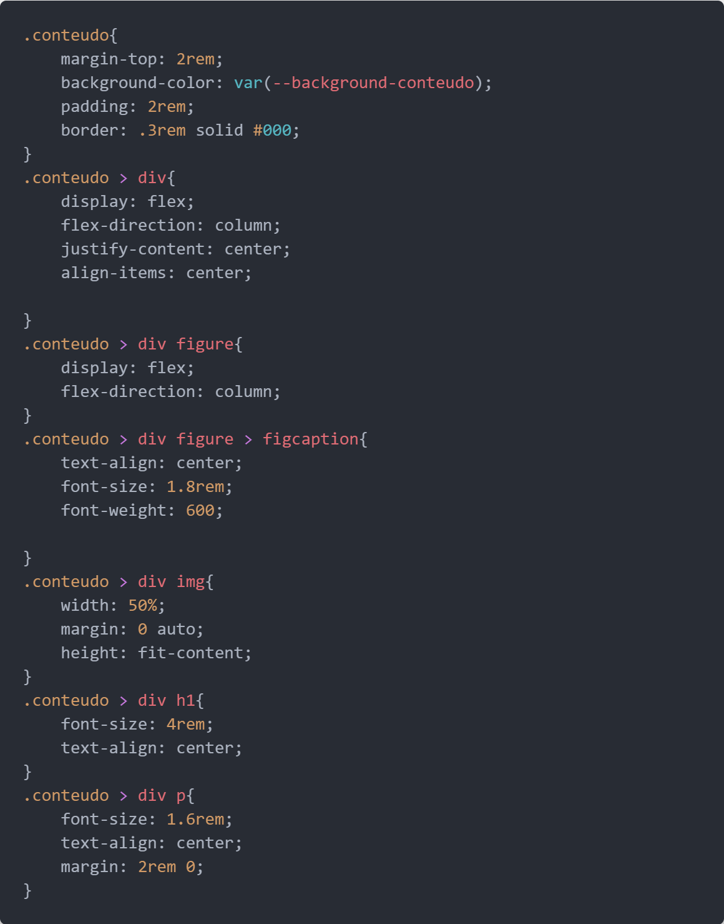

**9.** O código a seguir é referente ao css do rodape:

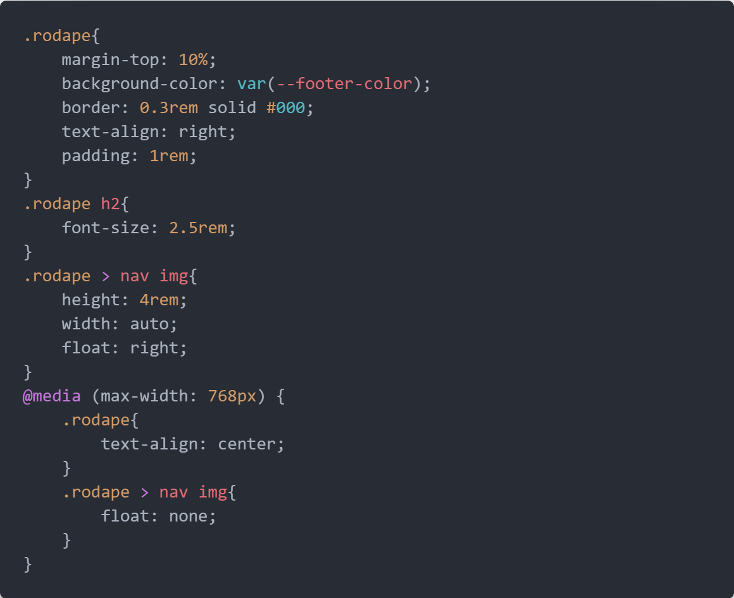

**10.** O código a seguir é referente ao css principal da index:

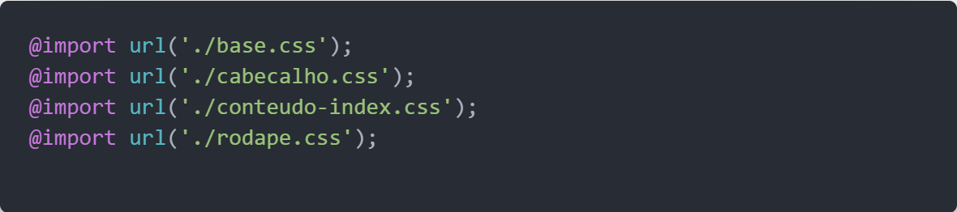

**11.** O código a seguir é referente ao css principal das pages:

